EDUKACJA RUCHOWA

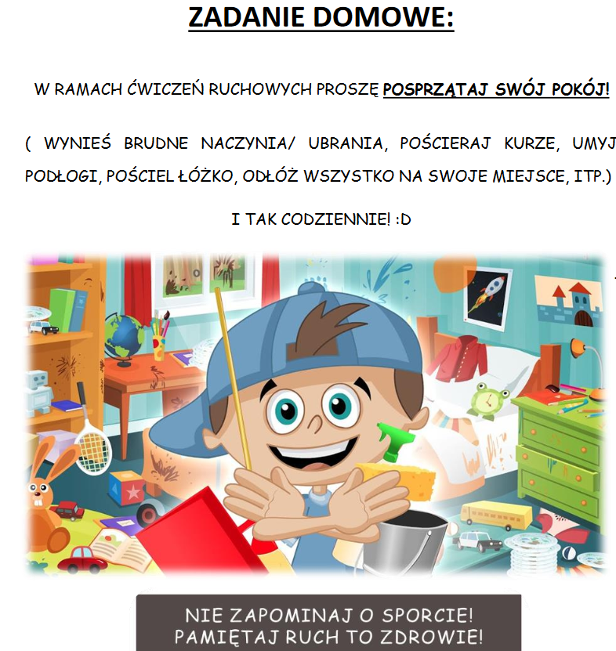

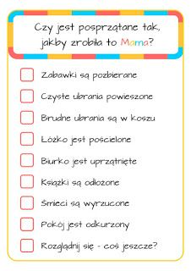

EDUKACJA MATEMATYCZNA

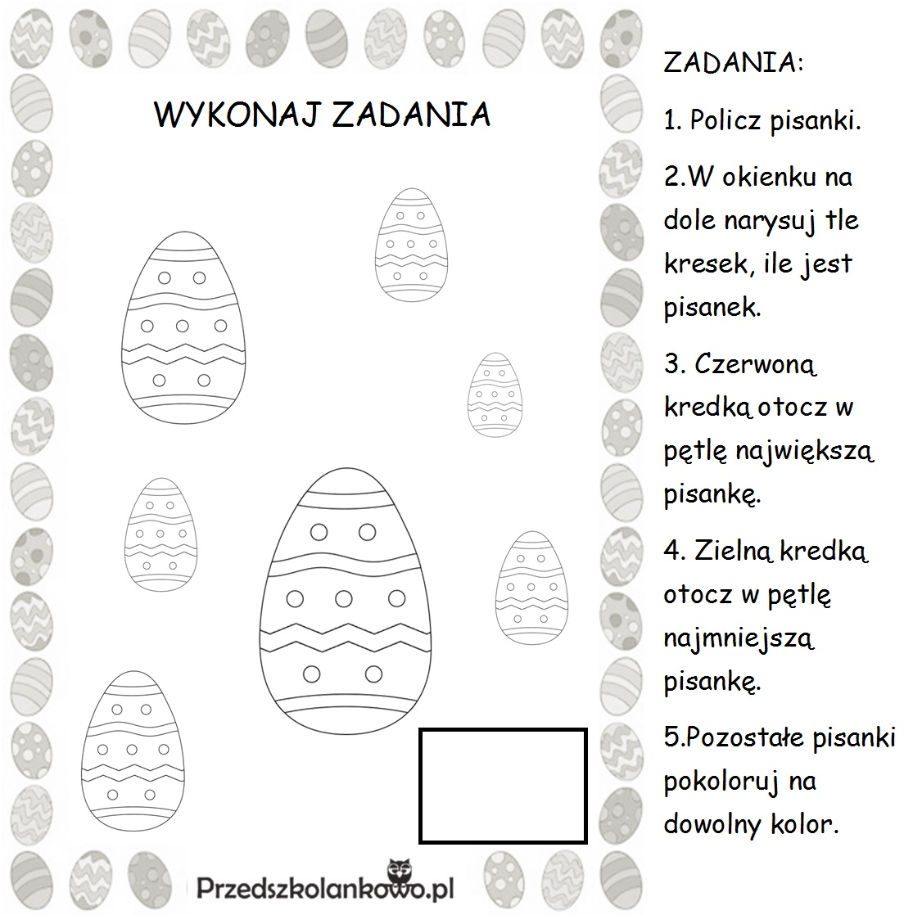

EDUKACJA PLASTYCZNA

Wyprawka plastyczna karta nr 19

Propozycje prac plastycznych :

https://dzieciakiwdomu.pl/2017/04/jak-zrobic-zajaczka-wielkanocnego-z-dziecmi.html

Propozycje prac dla dzieci, które nie mają ksiażek w domu
https://flipbooki.mac.pl/przedszkole/druk/oia-b-kp-cz4.pdf

Pokoloruj rysunek

